**经开区公租房租金缴费方式**

一、“昆明公租房app”移动支付缴费方式

昆明公租房APP下载操作流程:

（一）用微信（或用浏览器直接扫码下载）扫一扫下方二维码并在右上角的三点图标中选择在浏览器中打开，按照自己手机类型下载安装公租房APP。

（二）打开下载好的公租房APP,用主承租人手机号码登录APP, 然后点击“**实名认证**”并按相关提示进行操作(**必须使用承租人办理招商银行安居卡时预留的手机号码进行操作，并牢记安居卡取款密码和一网通支付密码**)。

（三）实名认证完成后，点击“**业务办理**”进入界面，就可看到自己的房屋信息，点击“**详细信息**”，对应相应的缴费周期进行缴费，按提示操作。

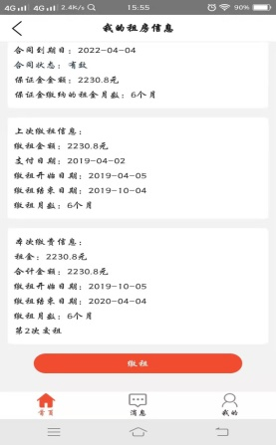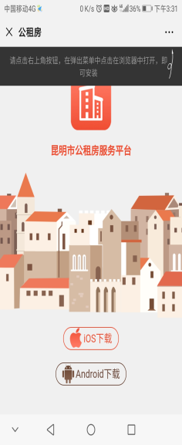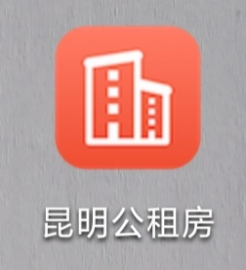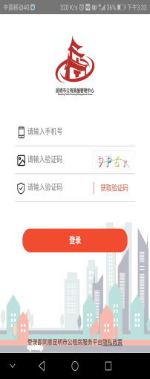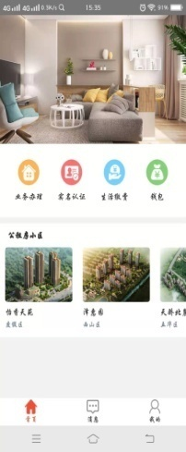（四）保留公租房APP以便以后交房租，第二次以后无需实名认证即可直接缴费（**缴费前需核对好信息**）。

二、手机银行及银行柜台对公转账方式

经开区公租房运营管理中心提供专户账号给租户，由租户将应缴租金转至专户后，将转账凭证交回中心进行对账。

1. 代扣代缴方式

合同首签缴费时，经开区公租房运营管理中心可在昆明市保障房业务管理系统中通过代扣代缴方式进行合同收费；房租续缴时，租户至招商银行网点办理代扣关联，由招商银行代扣房租。

四、招商银行POS机刷卡缴费方式

因手续费不便核算，暂时只支持招商银行储蓄卡、信用卡。